Об ответственности за незаконный оборот наркотиков и психотропных веществ

На сегодняшний день проблема потребления наркотических средств и психотропных веществ или их аналогов является масштабной проблемой в России. Противодействие незаконному обороту наркотических средств, психотропных веществ или их аналогов продолжает оставаться важной проблемой национальной безопасности
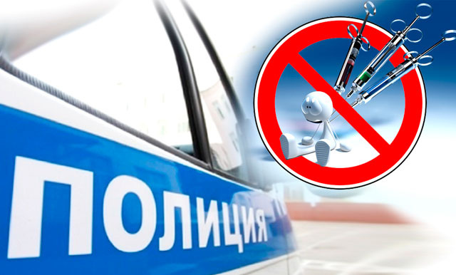
Наркотические средства – вещества синтетического или естественного происхождения, препараты, растения, которые содержат вещества, которые оказывают воздействие на центральную нервную систему человека.
Психотропные вещества – это также вещества синтетического или естественного происхождения, препараты, природные материалы, оказывающие стимулирующее или депрессивное воздействие на центральную нервную систему человека.
Постановлением Правительства Российской Федерации от 30.06.1998 № 681 утвержден Перечень наркотических средств, психотропных веществ и их прекурсоров, подлежащих контролю в Российской Федерации.
Незаконный оборот наркотических средств, психотропных веществ и их прекурсоров – оборот наркотических средств, психотропных веществ и их прекурсоров, осуществляемый в нарушение законодательства Российской Федерации.
Ответственность за незаконный оборот наркотических средств и психотропных веществ предусмотрена Кодексом Российской Федерации об административных правонарушениях (статьи 6.8, 6.9, 6.10) и главой 25 Уголовного кодекса Российской Федерации (статьи 228, 228.1, 228.2, 228.3, 228.4, 229, 229.1).
В качестве мер наказания минимальной является штраф, а максимальной пожизненное лишение свободы. Наказание за каждый конкретное правонарушение и преступление определяется с учетом как смягчающих, так и отягчающих обстоятельств.
Так, например, по ст. 228 УК РФ за незаконное приобретение, хранение, перевозку, изготовление, переработку без цели сбыта наркотических средств, психотропных веществ или их аналогов предусматривается наказание до 15 лет лишения свободы.
По ст. 228.1 УК РФ за незаконное производство, сбыт или пересылку наркотических средств, психотропных веществ или их аналогов предусматривается наказание до 20 лет лишения свободы или пожизненное лишение свободы.
К административной и уголовной ответственности за совершение правонарушений и преступлений может быть привлечено лицо, достигшее 16-летнего возраста.
Закон предусматривает возможность освобождение лица от уголовной ответственности за совершение ряда преступлений в сфере незаконного оборота наркотических средств (без цели сбыта: статьи 228, 228.3 УК РФ).
Лицо, добровольно сдавшее наркотические средства, психотропные вещества или их аналоги, растения, содержащие наркотические средства или психотропные вещества, либо их части, содержащие наркотические средства или психотропные вещества, и активно способствовавшее раскрытию или пресечению преступлений, связанных с незаконным оборотом указанных средств, веществ или их аналогов, а также с незаконными приобретением, хранением, перевозкой таких растений либо их частей, содержащих наркотические средства или психотропные вещества, изобличению лиц, их совершивших, обнаружению имущества, добытого преступным путем, освобождается от уголовной ответственности за данное преступление.
Не может признаваться добровольной сдачей наркотических средств, психотропных веществ или их аналогов, растений, содержащих наркотические средства или психотропные вещества, либо их частей, содержащих наркотические средства или психотропные вещества, изъятие указанных средств, веществ или их аналогов, таких растений либо их частей, содержащих наркотические средства или психотропные вещества, при задержании лица и при производстве следственных действий по обнаружению и изъятию указанных средств, веществ или их аналогов, таких растений либо их частей, содержащих наркотические средства или психотропные вещества.

